20 MAGGIO
“La Russia e la paura della parola “
Conferenza con Ezio Mauro
Ore 17.00 Teatro Magnani
La manifestazione si svolge anche in caso di maltempo
L’ evento è gratuito
Per informazioni:
Casa Cremonini Tel. 0524.83377
Iat.fidenza@terrediverdi.it
terrediverdi.it
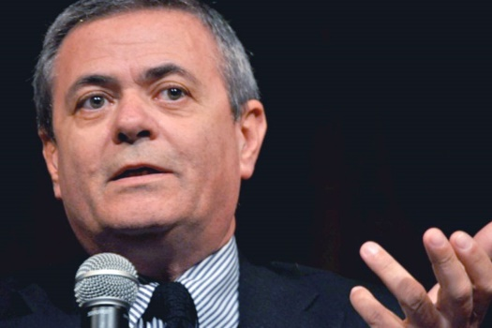

Ezio Mauro, giornalista e scrittore
Ezio Mauro entra nel mondo della carta stampata nel 1972 collaborando con la “Gazzetta del Popolo” di Torino, occupandosi soprattutto del terrorismo nero degli anni di piombo. Nel 1981 passa a “La Stampa”, dal 1988 lavora per “la Repubblica”. Nel 1990 torna a “La Stampa” assumendo l'incarico prima di condirettore, poi di direttore. Nel 1996 diventa direttore de “la Repubblica”, svolgendo questo ruolo fino al 2016. Ha collaborato con Zygmunt Bauman nella scrittura di La felicità della democrazia. Un dialogo (Laterza 2011) e Babel (Laterza 2015). È autore, tra gli altri, anche di L'anno del ferro e del fuoco. Cronache di una rivoluzione (Feltrinelli 2017), L'uomo bianco (Feltrinelli 2018), Anime prigioniere (Feltrinelli 2019), Liberi dal male (Feltrinelli 2020) e Lo scrittore senza nome (Feltrinelli 2021).

